2018－9基督教士林錫安堂週報
主後2018年3月4日 創立：主後1983年
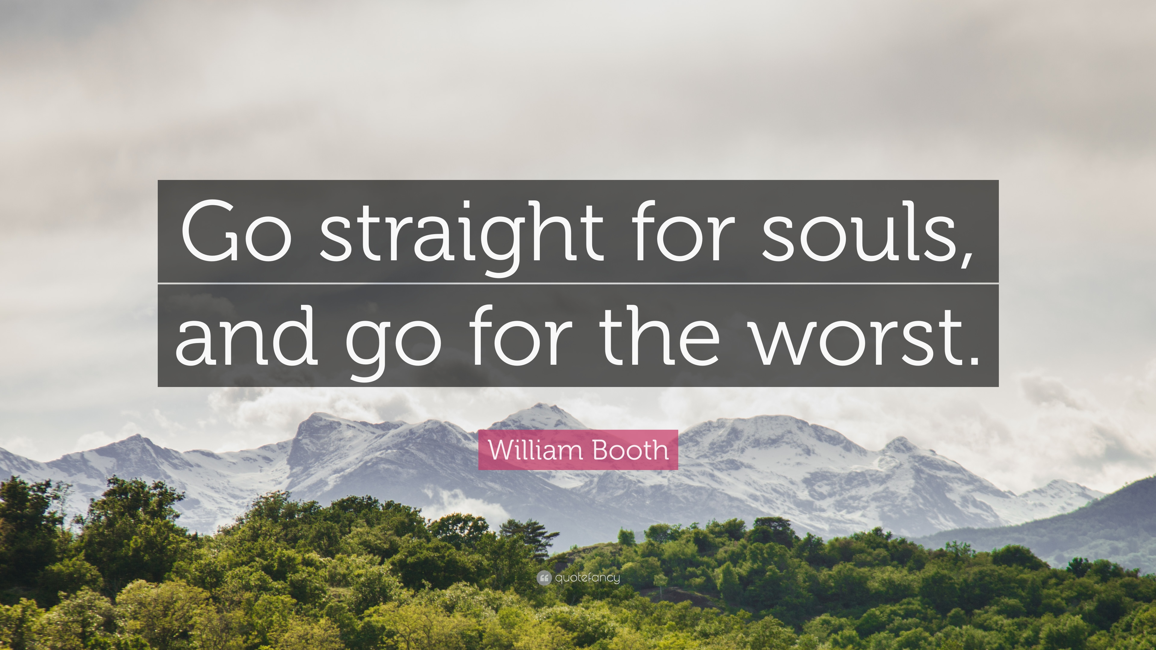
聚會：士林區福國路94, 96號2樓
辦公室：94號3樓(捷運淡水線芝山站1號出口旁)
電話：(02) 2835-6570
網站：www.slzion.org.tw
電子郵件：slzion@ms41.hinet.net
影音書房：(02) 2837-6049
奉獻資料（歡迎以轉帳方式奉獻）：
郵政劃撥：15166961 戶名：士林錫安堂
台灣土地銀行士林分行009005169817
戶名：財團法人台北市基督教士林錫安堂
牧師：曹力中2835-6570、劉秀慧2838-1697
電子郵件：lizong@ms10.hinet.net
《給新朋友的話》
- 無論您是路過，是來看一看，或是想長期跟我們一起聚會，都熱誠地歡迎您！
- 今天的聚會有溫馨美妙的詩歌，對上帝發出歡欣的讚美，有聆聽內心聲音的靜默，有豐盛生命的真理饗宴，以及能改變生命的祈禱與追求。
- 歡迎填寫留名卡，留下您的個人小檔案，讓我們能繼續跟您有交誼。若您有任何需要，也請當面或寫下來告訴我們。
《聚會時間表》
主日 | 10:00 AM | 國語禮拜 | 第1週國台語
主日 | 10:45 AM | 兒童主日學 | 在各班教室
主日 | 12:30 PM | 愛筵午餐 | 免費，歡迎參加
主日 | 1:45 PM | 野外佈道 | 第3-4週
主日 | 4:00 PM | 台語禮拜 | 第2-5週
週二 | 7:30 PM | 查經追求 | 6:30安靜等候主
週三 | 9:30 AM | 年長團契 | 二樓副堂
週五 | 7:30 PM | 禱告會 | 6:30安靜等候主
週六 | 2:30 PM | 大專團契 | 二樓正堂
週六 | 2:30 PM | 青少年團契 | 二樓副堂
週六 | 7:00 PM | 青年團契 | 第4週福音出擊
週六 | 7:00 PM | 家庭團契 | 不定期
《關於禮拜天上午的聚會》
- 禮拜天上午聚會前，8:30在正堂後方親子室有禱告會，歡迎參加！
- 二樓、三樓兩邊共四個會堂，都有座位；除二樓正堂外，都有投影銀幕。
- 第2-5週上午聚會有台語耳機繙譯，可在門口架上拿到耳機。會後請放回。（每月第一週在講台上即席繙譯。）
- 若您帶小孩來，講道之前約10:45左右，主日學老師將帶孩子到各班教室上課。12:30孩子會回到二、三樓，若您需要先離開，可提早去帶孩子。
- 會後的愛筵（簡單午餐）是免費供應的，歡迎留下來參加。

《翠柏團契－年長》
- 3月7日：春季旅遊
- 歡迎年長弟兄姐妹參加！
《雅歌團契－家庭》沒有聚會
- 家庭若有任何問題或需要，請洽各小家。
《慕溪團契－社青》週六晚上7:00
- 3月10日（週六）：約書亞記(19)
《大專團契》週六下午2:30
- 3月10日（六）：講道與午餐—魯益師談家庭
- 歡迎大專以上同學參加！
《清露團契－青少年》週六下午2:30
- 3月10日（六）：好書選讀—法拉第的故事
- 歡迎國高中同學參加！
《兒童主日學》主日早上10:00
- 3月4日：（A組1-6）
- 歡迎國小以下小朋友參加。
- 下週主日下午1:15在967副堂大班教室，有主日學教師進修聚會，請老師們務必參加。也歡迎有興趣的弟兄姐妹參加。
《英文查經班》主日上午7:45，七樓
- 3/11 - Isaiah 44:6-23 - Work Over

《兒童夏令營》
- 今年將於7/9~7/12舉行兒童夏令營，地點還在物色中，請家長將孩子的時間預留下來喔！

《報告事項》
- 本堂春令營將於3月23~25日（週五～主日），在陽明山《衛理福音園》舉行，今天起接受報名；報名費每人300元，幼稚園以下幼兒免繳報名費。
- 今天是聖餐主日，服事表如下：
【分餅】
[正堂] 1王主予 2林志陽3劉義
4應子安（青少年區）
[962] 1黃子恩 2董正惟 3陳欣霓
[963] 右前:楊濬維 左前:楊斯丞 後:楊以撒
[943] 左1,2:曹景森 右+後:應子允
【分杯】
[正堂] 1盧人豪 2盧俊言 3蕭博瀚
4石俞真（青少年區）
[962] 1 白牧薇 2江采俐 3李新平
[963] 右前:杜奕璇 左前:沈薇 後:沈筠
[943] 左1,2周惟潔 右+後:徐翎庭
（962第三區含親子室；正堂各區分完後請機動支援親子室。）
- 請分餅杯者，預先弄清楚您負責的區塊。分杯者，若您的區塊分完了，還有餘剩的杯，請主動支援其他區塊，特別是二樓兩邊會堂。若有弟兄姐妹沒拿到餅杯，請主動舉手表示一下，方便分餅杯者補上缺口。

正堂(942) |  |  | 962 |  | 943 | 963
1 | 2 | 3 | 1 | 1 | 左1、2 | 右前
1 | 2 | 3 | 2 | 2 | 右＋後 | 左前
1 | 2 | 3 | 3 | 3 | ／ | 後

《聚會服事表》
 | 本 週 | 下 週
主日上午證道 | 曹力中牧師  （尋訪古道5） | 劉秀慧牧師  （神的愛5）
下午台語見證 | 沒有聚會 | 周鳴皋弟兄
下午台語講道 | 沒有聚會 | 林慧美牧師
週二晚上查經 | 劉秀慧牧師  (詩篇釋義8) | 劉秀慧牧師  (詩篇釋義9)
《本週服事輪值表》
聚會招待 | 潘月英 謝秉惠 白牧群
主日、週二助唱 | 第二小組
台語繙譯 | 國台語聯合聚會
環保天使 | 白牧群
CD拷貝 | 石俞真 陳欣霓
清潔托盤 | 應子允 董正惟 林俊安
《下週服事輪值表》
聚會招待 | 劉天培 黃孝玉 劉義
主日、週二助唱 | 第三小組
台語繙譯 | 林金枝
環保天使 | 呂靜宜
CD拷貝 | 莊智昀 曹倚心
清潔托盤 | 尹懷安 尹懷謙

《書房》
- 開放時間：13:00~13:50
- 地點：二樓副堂右前方
- 今天與下週輪值同工：林秀雯、朱芳瑩
- 平常請洽林純如姐妹
《上週兒童品格教育》
- 更崇高的態度是：不是因為很幸福所以感恩，而是因為懂得感恩所以很幸福。如果你喜歡抱怨，你將發現你是對的，因為每天都有許多讓你抱怨的事！但你如果決心做一個感恩的人，那麼你也會發現自己是對的，因為每天都有許多可以感恩的事！
- 你不會喜歡太靠近一個常抱怨的人，不是嗎？但一個會凡事謝恩的人，會吸引人想靠近他。讓我們做這樣的人吧！

《春令營 招待、投影》
日期 | 招待 | 投影
3/23(五)晚上 | 林慧美 潘月英 | 陳冠廷
3/24(六)早上 | 蔣馨誼 匡佑倫 | 楊恩霖
3/24(六)下午 | 胡恩宣 周惟謙 | 黃怡真
3/24(六)晚上 | 謝秉惠 白牧群 | 朱芳瑩
3/25(日)早上 | 劉天培 劉 義 | 游玉鈴
《春令營 台語翻譯、助唱》
日期 | 台語翻譯 | 助唱
3/23(五)晚上 | 林金枝 | 姜懿真 白怡凊
3/24(六)早上 | 葉雅君 | 游玉鈴 吳傳健
3/24(六)下午 | 詹明珠 | 杜嘉仁 謝秉華
3/24(六)晚上 | 葉月桂 | 胡志強 邱蕙慧
3/25(日)早上 | 楊恩霖 | 游明娟 楊恩霖

【尋訪古道：申命記信息5】 2018/3/4 P.5-1
《不再是我乃是基督》
一．不是因你們的義（申8:11~20、9:1~5）
- 神很想賜福給祂的百姓，也想使他們認識自己崇高的地位，是祭司的國度，是屬神的子民；但神也始終擔心祂的百姓會驕傲起來，總是提醒他們不要因蒙了恩就失去謙卑。
- 他們得以進應許之地，享受其中的豐盛，是因謙卑，樂意遵行神的道；但當他們因此得著祝福時，神提醒他們不要變得心高氣傲，開始注意自己的成就。以前榮教士有時會帶領我們唱《我等低伏》（頌讚詩選204），也總是就第三節提醒我們：「一旦我們因謙卑、低而又低，而得以高揚時，不要忘了繼續謙卑！」
- 神要百姓知道，他們蒙恩，並非因為他們比別人好；神揀選他們作祂百姓，並非他們比鄰國聖潔。神說，祂趕出其他國民，將他們的地賜以色列人為業，不是因為他們的義，是因為那些國民的惡。意思是他們跟外邦人一樣惡，但蒙了神的恩。
- 我們很容易用比較的方式來想到自己：我能有這樣的成就，是因為我比別人認真，是因為我比別人多禱告，是因為神看我比較順眼，神比較愛我等等。自覺，以自我為中心，是驕傲的中心營壘。
- 但神要我們的眼目從自己身上轉移，來注視神以及祂的恩惠。我蒙恩，不是因為我比他們公義，而是因為神的恩典憐憫。神配得一切的稱頌、感謝與尊崇。查理衛斯理寫著：「我無一善惟罪孽，我心虛偽惡遍染，恩寵真理主充滿。」（宣道詩12B）
- 如果你一定要比較，就可以說：我所以更多蒙恩，神所以更多愛我，是因我比別人壞，我比別人軟弱；我得著的赦免多，所以愛也多。

二．「自覺」給試探機會（申9:6~14、22~24） P.5-2
- 摩西提醒百姓，他們並沒比鄰國公義；他們從神得了公義的誡命，卻一轉身就造了金牛犢，他們在敬拜的考驗上失敗了。我們如何通過敬拜的考驗，將從最根源影響我們的一生；什麼是你一生所專注、愛慕、欽羨的呢？那就是你所敬拜的。
- 當年以色列人在西乃山，聽見神威嚴可畏的聲音，也看見神的榮光、大能，但他們沒有因此被神吸引住，而全人投注在神身上敬拜祂。他們的祖宗亞伯拉罕不一樣，當有一天榮耀的神向他顯現之後，他就全心跟隨祂、愛祂。彼得也是如此。
- 但以色列人所看的、在意的，仍然是他們自己。當摩西在山上與神同在時間拖長時（他一共待了40天），他們就好像發現爸爸媽媽不在，於是為所欲為；他們不直望向神，只想著自己的前途，而且是沒有讓神參與其中地想著。
- 但歷代許多聖徒都在這件事上得勝過，當神遲延不來，好像不在了時，他們等待著，繼續做神在時他們會做的事。他們將老我的煩躁、不信放下來，唱著「不再是我，乃是主被人信從，被人高舉，又被人所愛敬。」（頌讚詩選390）
- 一個沒有自覺，或是不讓自覺轄制我們的人，將過一種充滿喜樂、自由的生活，而且可以成為別人的祝福。一位記者跟帶起威爾斯大復興的Evan Roberts談過話後，記述說：「他是我所見過，最沒有自覺的人。」
- 我們生命中遇見的所有試探，都在我們的自覺裡找到機會，而能誘惑我們、轄制我們。百姓也在食物上失敗，他們不望向神，卻充滿自覺，只在意自己的肚腹，將他們的慾望放在崇高的位子上，所以在各人帳棚裡發怨言、試探神。
- 摩西說了一句令人悲哀的話：「自從我認識你們以來，你們常常悖逆耶和華！」食物的試探、試探神的陷阱、敬拜的考驗，在我們一生中會一再出現，我們要走在古道上，讓神的話組織在我們裡面，來抵擋、勝過這些試探與考驗。
三．默觀注視神（申10:1~2） P.5-3
- 一個常默觀注視神的人，才能沒有自覺，或是不受自覺轄制。奧古斯丁、聖伯納、聖法蘭西斯（聖方濟）、馬丁路德、愛德華滋、司布真等等，都是常常默觀的人，這是古道，值得訪問它，並走上這善道而得安息。
- 以色列人在西乃山看見神的顯現、聽見神的聲音，他們當時所經歷的是多麼奇異、大能的事啊！世界上、人類歷史中，少有人有此經歷；律法誡命本應就此刻印在他們心中，但他們的心像砂土一般，寫上去的東西很快消失了。
- 大數的掃羅跟他們不一樣，他原來埋頭做他以為對的事，但那天在大馬色路上照在他身上的光，使他必須抬頭；他因那光的榮耀暫時瞎眼，這不能迫視的光卻在他心中點燃了一把再也不會熄滅的火。
- 從那日起，這奇異的經驗，不，是這位奇妙的主，就擄掠了他的心，使他的心著迷，將他下半生全投注在其上，只傳講耶穌基督並祂釘十字架；也使他說：「我已經與基督同釘十字架，現在活著的，不再是我，乃是基督在我裡面活著；並且我如今在肉身活著是因神兒子的信而活。祂是愛我，為我捨己。」（加2:20另譯）
- 但西乃山奇異的經歷，並沒刻印什麼在百姓心裡，神只好將律法誡命放進一個櫃子裡，再用幔子遮蓋它，等候有一日來到，神的兒子將披上肉身（幔子），成為承載律法石版的約櫃，然後藉十字架將身體（幔子）裂開，約櫃也得以顯露。當主復活時，這一切就都顯露並打開了。
- 那日，人將不再看自己，而且會厭惡自己，他們要帶著施恩懇求的靈來尋求神，並要仰望他們所扎的主；而從那一位身上，將流出一個泉源，能洗除罪惡與污穢（亞12:10、13:1）。那日，律法也將刻印在信的人心版上（來8:10）。

四．使多人歸義的必發光如星（申10:12~22） P.5-4
- 摩西說，這一切都是要使人注意到神，讓人按神所是來對待祂；叫人仰望造他們的主，眼目重看以色列的聖者（賽17:7）。神的百姓應該認識祂是獨一的主、萬主之主、至大的神、大有能力、大而可畏，不以貌取人，也不受賄賂。
- 他們應該敬畏祂、全心愛祂、遵行祂的道。你不會想賄賂祂，一個人以自我為中心才會去賄賂神，希望你給神什麼或為祂做什麼，能換取祂的眷顧賜福。不，我們只當敬拜祂、事奉祂、專靠祂。
- 我們也會去顧念神所顧念的人，眷顧孤兒寡婦的需要，憐愛寄居受困的人，供應有缺乏的人。當我們放下自覺，直望向神，像馬利亞一樣尊主為大時，我們會自然地做這些事，而不是為私己的動機來做。
- 比利時的達彌盎神父，因為這樣看見主，就勇敢地航向夏威夷，去服事大痲瘋病人，最後自己也死於大痲瘋；他剛抵達Moloka’i痲瘋社區時，是睡在一棵露兜樹pandanus tree下，16年後也被葬在那裡。
- 印度德蘭修女，因為這樣看見主，在加爾各答服事最下階層的印度人，並使這項工作遍及全世界；但她跟一位年輕神父說：「弟兄，我們最主要的工作不是照顧窮人，而是愛耶穌。」
- 她自己每早晨跟仁愛傳教修女會的同工們，一起在4:44 AM起床禱告一小時；大家都離開去工作時，她還常禱告好一陣子。救世軍的卜威廉大將，也是這樣看見主，就窮一生之力在東倫敦最貧窮之處服事主。他的口號是：「Go straight for souls, and go for the worst!」這樣的人都如同天上的星。
- 神說亞伯拉罕的後裔將如天上的星那樣多，我想不只說到人多，神也希望他們能像天上星辰一般，不注意自己要得什麼；星辰只是發光，但以理說：「智慧人必發光，如同天上的光，那使多人歸義的，必發光如星，直到永永遠遠。」（但12:3）

